DRODZY RODZICE! KOCHANE SÓWECZKI

Wakacje zbliżają się do nas wielkimi krokami, dlatego w tym tygodniu skupimy się właśnie na nich Lubicie podróżować? Mam nadzieję, że tak, dlatego na początek w ramach zachęty zapraszam do obejrzenia bajki o wakacjach:
1.Bajka : Pepa na wakacjach
- https://youtu.be/zNU2BFxW00g
2.Podróżujemy- środki transportu. Samolotem, pociągiem, samochodem czy rowerem? Którym środkiem transportu chcielibyście podróżować w tym roku, i dokąd? Macie już jakieś pomysły? Postarajcie się wspólnie z rodzicami odpowiedzieć na to pytanie a tymczasem ja pokażę Wam, dokąd z ogromną chęcią wybrałabym się ze swoją rodziną:

Samolotem do WŁOCH lub na WYSPY OWCZE
Włochy:
Mam nadzieję, iż wszyscy znacie opowieść o drewnianym pajacyku- Pinokio Czy wiecie, iż została ona napisana we Włoszech. Pinokio ma swój własny park, który przyciąga każdego roku wielu turystów, szczególnie tych najmłodszych Dzieci mogą stworzyć swoją drewnianą lalkę lub przebrać się w jedną z wybranych bajkowych postaci Obiekt ten znajduje się w niewielkim toskańskim miasteczku Collodi. To tam autor- Carlo Lorenzini/Carlo Collodi spędził swoje dzieciństwo
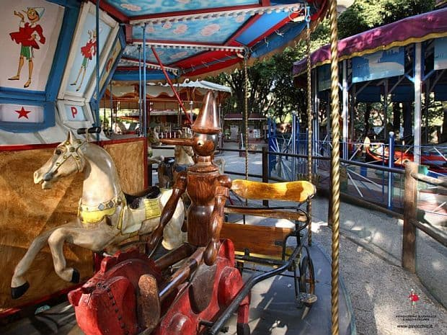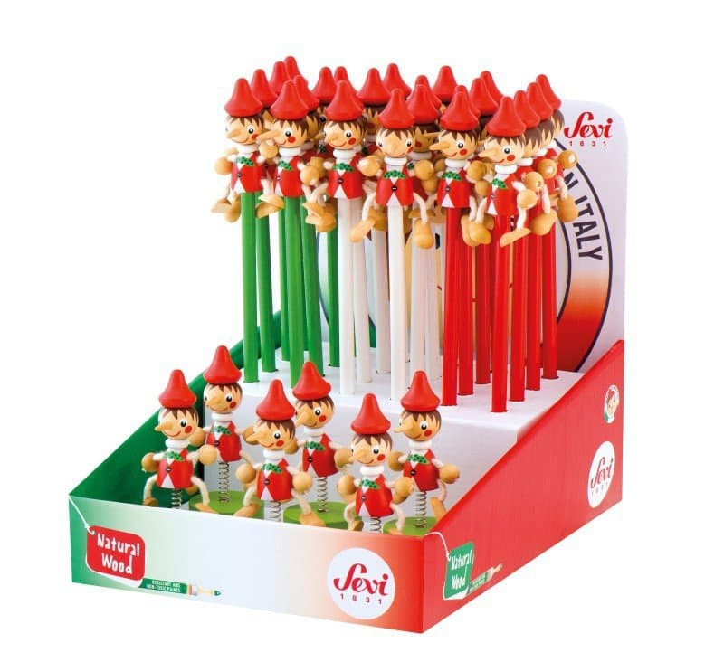

Dla przypomnienia bajka „Pinokio”:
- https://youtu.be/ctKdWRkIMaA

Wyspy Owcze
Czy wiecie, iż na terytorium Dani istnieją wyspy, na których mieszka więcej owiec niż ludzi? Pogoda jest bardzo zmienna- deszcz pada niemalże każdego dnia, z dużą częstotliwością. Wychodząc z domu zawsze można się go spodziewać. Na wyspach mieszkają maskonury- to takie prześliczne ptaki o sympatycznym wyglądzie Chcąc przemieścić się między wyspami zamówić można helikopter- to taka nasza taksówka Przyroda jest dzika, surowa, naturalna, zapierająca dech w piersiach- zobaczcie:

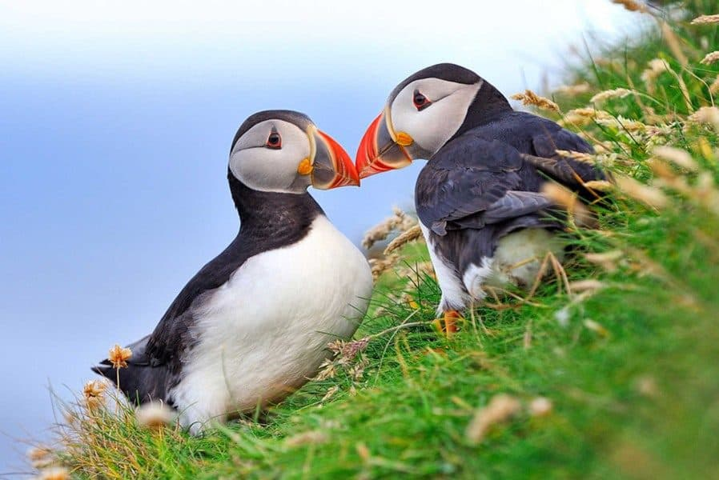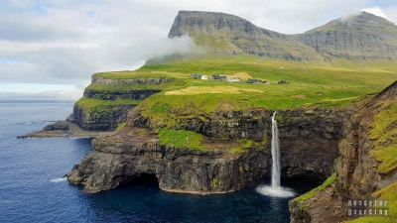
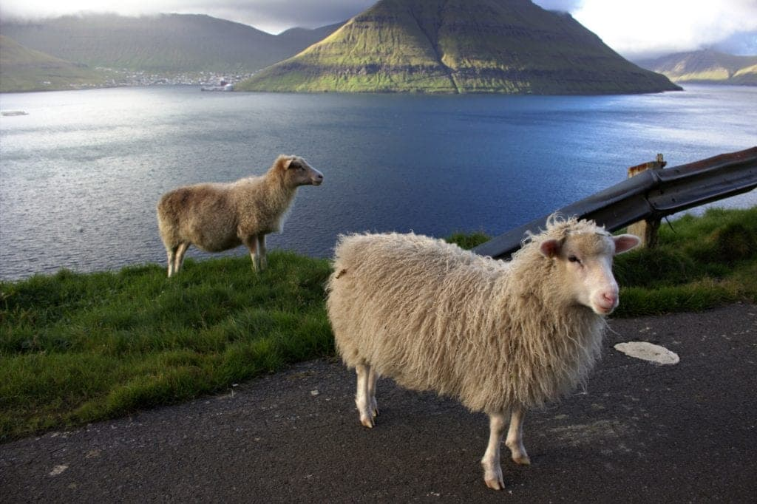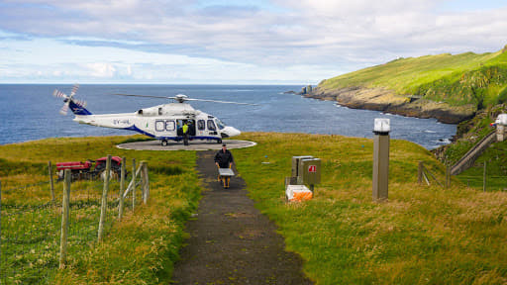

Pociągiem w GÓRY
Tatry
Tatry to największe i najwyższe góry w Polsce. To tam znajduje się najwyższy szczyt- Rysy. Mam nadzieję, iż pamiętacie W Tatrach mamy bardzo znane Morskie Oko, Giewont- górę z krzyżem, Dolinę Pięciu Stawów Polskich a także najwyższy w Polsce wodospad – Siklawę Zapewne większość z Was była już w tych miejscach
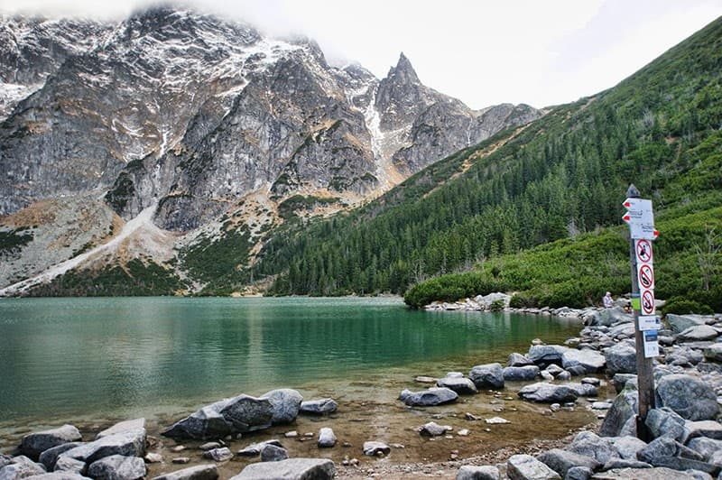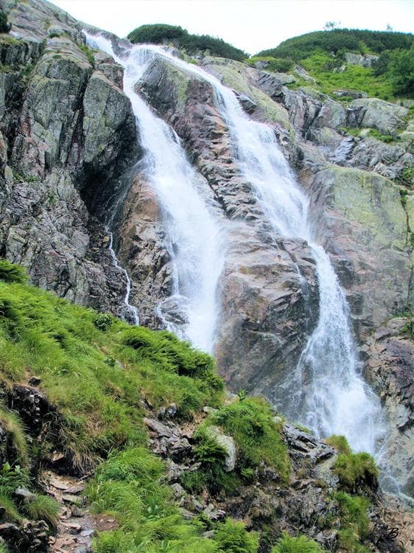
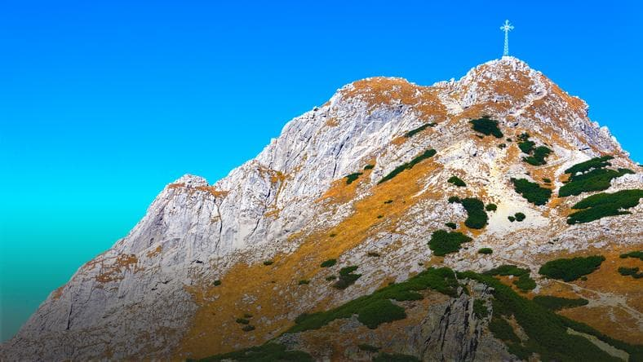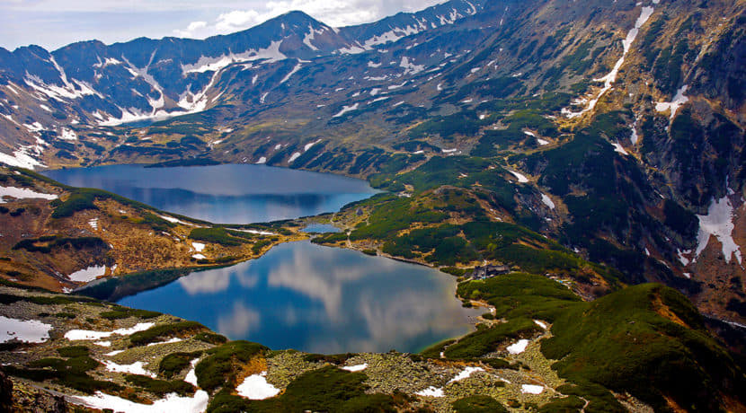

Samochodem do PIŁKI
Park grzybowy:
W naszym kraju na terenie PUSZCZY NOTECKIEJ znajduje się park grzybowy. Na ścieżce edukacyjno- przyrodniczej rozlokowano grzyby wielkości człowieka Wybierając ten kierunek na wakacje nie tylko zobaczycie powiększone makiety przeróżnych grzybów, ale również dowiecie się różnych ciekawostek na ich temat
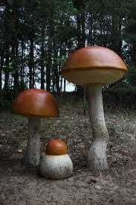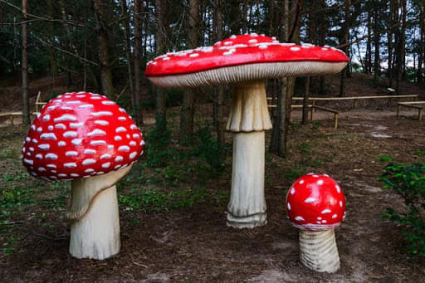
Rowerem na KASZUBY lub dookoła JEZIORA CZORSZTYŃSKIEGO
Kaszubska Marszruta:
Kaszubska Marszruta to system wielu ścieżek rowerowych liczących ok 200 km. Szlaki są bardzo bezpieczne i przystosowane dla rowerów, dlatego zachęcam Was do podróżowania właśnie nimi Może uda Wam się namówić rodziców na wycieczkę?
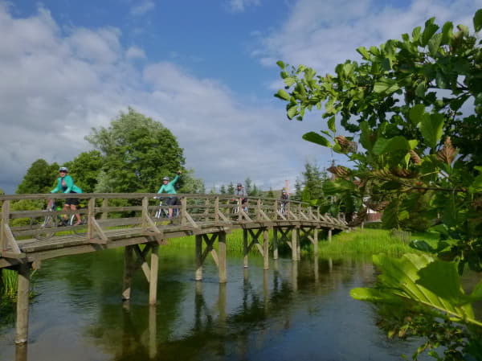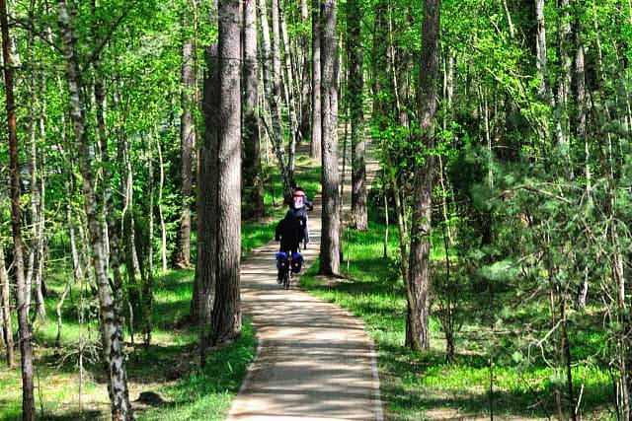
Jezioro Czorsztyńskie:
A może pojechać trochę dalej i objechać jezioro Czorsztyńskie? Jest to jezioro znajdujące się na terenie Małopolski i posiada bardzo dobrze rozwiniętą ścieżkę rowerową Otoczone jest górami także jadąc dookoła będziecie mieć cudowne widoki na Tatry, Pieniny a także oczywiście same jezioro
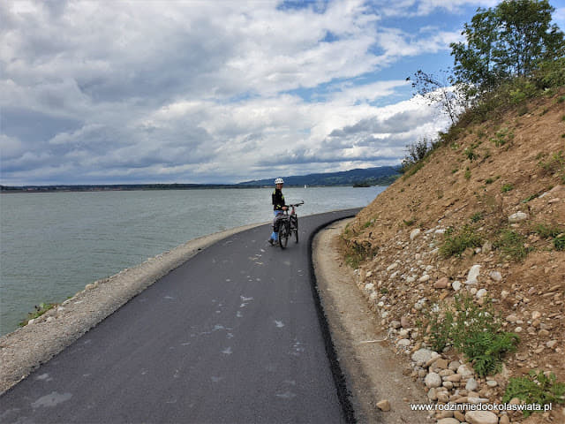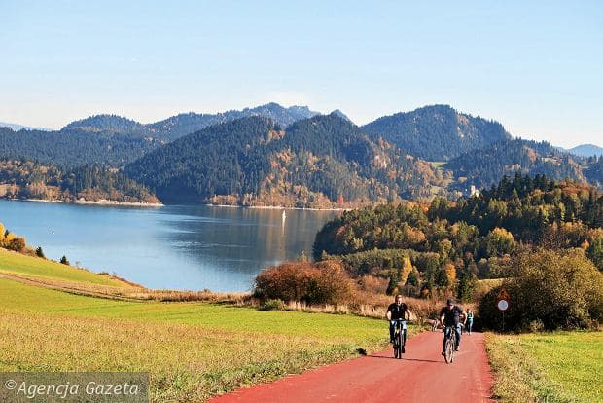

3.Zeszyt grafomotoryczny: strony 51, 52, szlaczki: strona 55
4.Karty 4: strony: 20, 21, 22, 23, 24
5.Zeszyt literkowy:
W tym tygodniu poznajemy 2 kolejne literki- „P” i „R”. Naucz się wierszyków, wydrukuj literki i wklej do zeszytu. Dorysuj ręce, nogi i buzię Pamiętaj, iż jedna jest pracowita a druga radosna. Postaraj się wyszukać przedmioty, które zaczynają się na daną literkę a także narysuj je pod nimi w zeszycie.
Literka P
P jest bardzo pracowity
To pomocnik znakomity!
Wciąż pomaga, wciąż pracuje
I energii nie żałuje

Literka R
R radosna, roześmiana
I gdy tylko wstaje z rana
Już do lustra się uśmiecha
Bo myć ząbki to uciecha
- https://tiny.pl/79v3q
- https://tiny.pl/79v3g

6.Wycieczka rowerowa- zadanie dla całej rodziny.
Pogoda sprzyja na rowery, zatem proponuję Wam w tym tygodniu wycieczkę rowerową Przed nami długi weekend, dlatego chciałabym, żebyście znaleźli trochę czasu i wybrali się na fajną, rodzinną przygodę Macie wokół siebie piękne tereny, dlatego nie musicie daleko szukać My swoją mamy już za sobą :

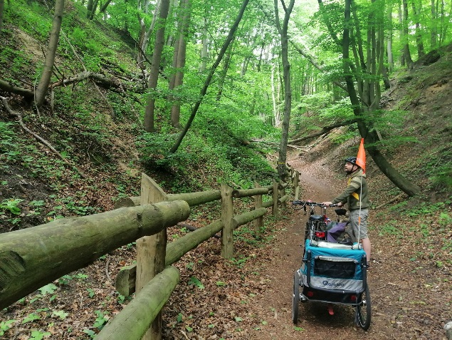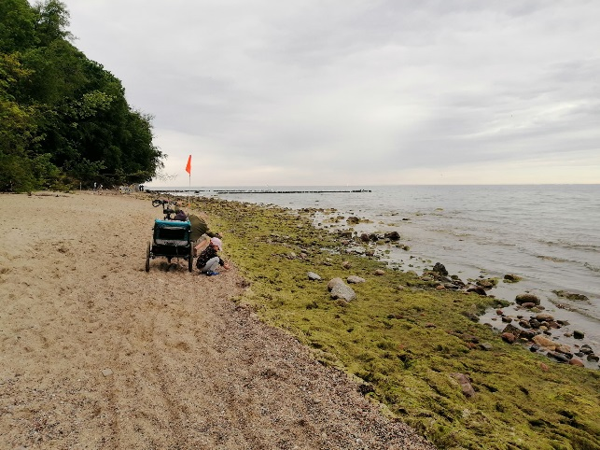

Mile widziane zdjęcia z wycieczki rowerowej lub ogólnie z długiego weekendu

7.Wakacje- praca plastyczna
Proszę wykonać pracę w zależności od wyboru

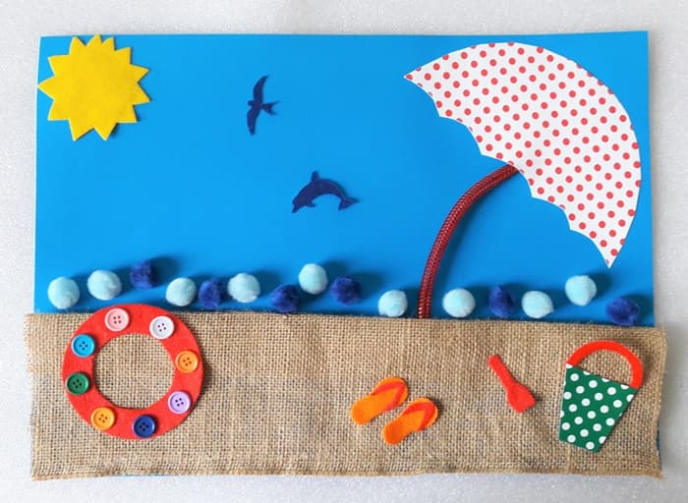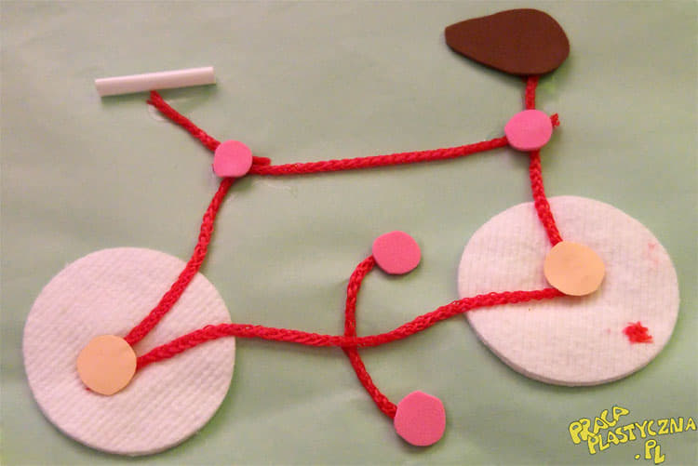
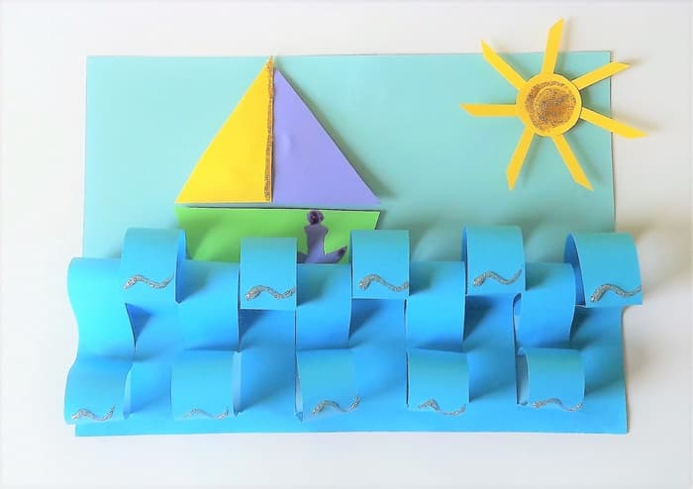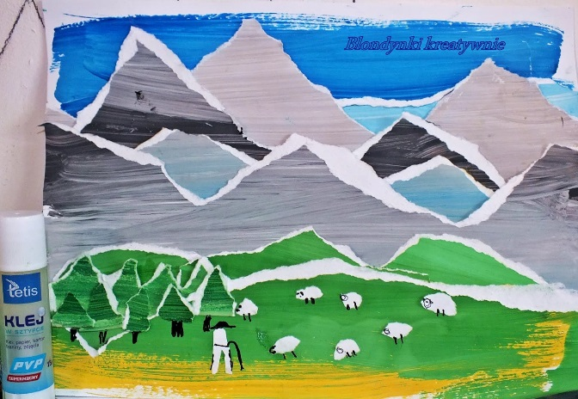

Na zakończenie piosenka „Bezpieczne wakacje”
- https://youtu.be/W4RHyjQLfCM

Pozdrawiam serdecznie
Życzę wszystkim miłej pracy i udanego czerwcowego weekendu

